Mise à jour du cahier des charges d’Avril de « Verbatim des Bonnes Pratiques pour les Proches Aidants »

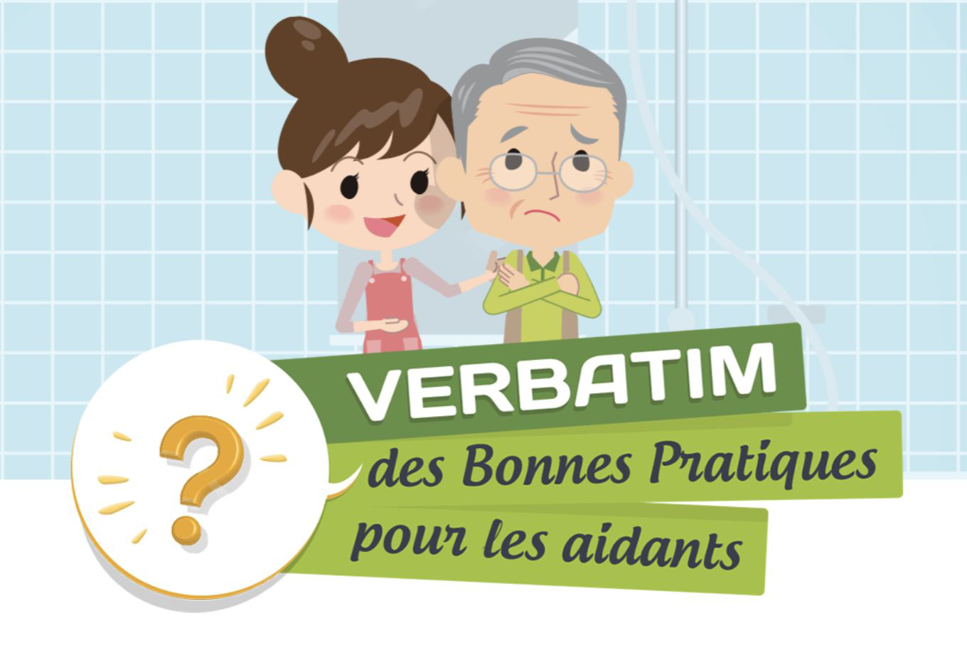

Synthèse des téléconférences avec des proches aidants

 | Maquette V2
Objectif | - Expliquer la ligne éditoriale du jeu pédagogique : sensibilisation / éducation / accompagnement des proches aidants sur les « petits » risques quotidiens de « petite » maltraitance par manque d’expérience  - Aider le proche aidant à être l’aidant qu’il souhaite  - Donner des pistes pas des leçons = à commencer par accepter le manque d’expérience et les difficultés inhérentes  - Dans les quiz : on ne dit pas quels sont les bons (mauvais) choix / décisions, … mais comment faire les bons choix / éviter les mauvais  - Pour la 3ème partie (après quiz et solutions) = « Pour en savoir plus » = expliquer et orienter sur le comment être aidé (information et/ou aides et/ou partage) = la partie qui mène l’usager vers l’offre de son département :  - S’il y a un rubricage constant pour tous les Départements (annuaire, documentation, « Evénements », …)  - Il y a une personnalisation avec les contenus du Département de l’usager  - Potentiellement 3 versions à Verbatim = a) proches aidants ayant la charge d’une personne fragilisée par l’avancée en âge ; b) d’une personne ayant une maladie neuro-évolutive ; c) d’une personne aidée avec un handicap
Limites | - L’aidance et sa qualité sont hautement personnelles, donc pour être personnalisé VERBATIM devrait être vraiment proche des attentes et besoins de chaque usager, mais VERBATIM ne peut aller à une granulométrie extrême et/ou remplacer le conseil d’experts = les quiz sont (au début) génériques = les difficultés les plus fréquentes pour le plus grand nombre de proches aidants  - Il faut commencer par les événements de la vie quotidienne qui ont :  - Le plus marqué le proche aidant (soit mode souvenir / vécu ; soit mode appréhension)  - Les plus fréquents / marquants / utiles pour la qualité de l’aidance  - Compliquer le plus la relation aidant / aidé  - Les solutions apportées en réponse aux quiz sont comme des conseils / guides vers ce qui est traité par « Pour en savoir plus »
Style | Conservation du cheminement = « Quiz » / QCM / « Solutions » / « Pour en savoir plus » car amène l’usager à se questionner (Quiz / QCM) et comprendre la bonne solution via les réponses au QCM, et s’il le souhaite aller plus loin via le « Pour en savoir plus ».  Exemples de quiz = pas de questions ciblant spécifiquement la bien / maltraitance mais plutôt :  - Selon vous, pensez-vous que faire (dire, être) comme cela (ou ceci) est bien ?  - Ou : Dans cette situation, feriez-vous comme ci ou ça ?  - Ou : Quels conseils donneriez-vous à un aidant qui …?  - Ou « Dans ce cas, que faut-il faire / ne pas faire (ou dire ou être) ?  - Avec réponse A ou B ou … (QCM)  En variant le type de quiz  Donc les solutions sont de genre :  - « Vous avez raison … » vs « Dans ce cas, il vaudrait mieux … »  - « Le bon conseil serait … » vs « Ce n’est pas le meilleur conseil à donner »  - « En effet, c’est la bonne façon de faire (être ou dire) » vs « Il serait mieux de faire comme cela (dire, être) »
Domaines | - Dans « Lieux »  - Domicile / Hors domicile  - Domicile = OK / maquette actuelle  - Hors domicile = les lieux type concernent : alimentation (courses), santé (médecin / pharmaciens), argent (banque) et autres  - On va jusqu’à l’entrée en ehpad pas au delà !  - « Chambre » : commencer par :  - Le lit, la table de chevet, les meubles de rangement, les tapis  - Identifier les objets chargés d’histoire, de mémoire, … sources de conflits si l’aidant ne fait pas attention à cela  - Les lieux de socialisation (de plus en plus rares hors du domicile)  - Si maison à étages = escalier, cave, dépendances, …  - Dans « Situations », développer ce qui a trait à :  - Savoir se « protéger » psychiquement, physiquement (répit)  - Les « stables » et celles qui évoluent avec le temps (donc plus difficiles à prévoir / gérer sans expérience)  - Selon le profil des intervenants (relation parents / enfants, mère / fille, mère / fils, …)  - Le déni (de l’aidé et/ou du proche aidant)  - Les habitudes, les routines, les manies, les repères ou les habitudes (avec l’âge, elles deviennent de plus en plus importantes et énervantes pour l’aidant  - L’intimité (avec hygiène) ; la propreté (personne, habitat, …)  - …  - Sans aller trop loin = tenir compte de l’état physique, psychique et mental des intervenants  - Dans « Comportement », il faut souligner :  - Dans l’objectif de « Faire », il faut « Ne pas en faire trop »  - Etre à l’écoute des autres  - Le ressentiment ; l’humeur ; l’oubli ;  - Le manque d’expérience, de préparation (durée) = déculpabiliser  - Le respect (physique et/ou psychique) ; la pudeur  - Les conflits (origine, risques, gestion, …)  - Dans Verbatim : ce qu’il faut (ne pas) dire (les relations sont essentiellement orales = pas / plus écrites)  - Thèmes transversaux (rappeler que dans le jeu il y a un niveau « simple » = un des 4 domaines (lieux), puis une sélection (Domicile / Chambre / Lit) avant d’arriver aux quiz ; mais qu’il y aura la possibilité de compliquer en croisant lieu et/ou situation et/ou comportement (à maquetter sur un exemple comme « SdB (lieu) et « Hygiène (situation) et « Intimité » (comportement) :  - Les temps (vacances notamment)  - Autonomie car physique et/ou psychique et/ou sociale et/ou matérielle  - Autres domaines en plus des 4 existants (1 seul développé en V1 ou les autres plus tard) :  - Questions « administratives » = toutes les aides et services proposés notamment par le Département ou les institutions affiliées (« Eligibilité » à des aides)  - Aidance (bilan des « forces en présence » = toutes les aides humaines ou digitales ; locales / nationales (CNSA) ; … qui {peut} faire quoi, quand, … ?)  - Le digital (même si la fracture digitale se réduit)  - Spécifiquement sur les aides techniques et leur acceptation avant leur usage ; par ex. : canne / déambulateur / fauteuil ; mais aussi ce qui concerne l’alimentation, l’hygiène, …  - Finances (distinguer les revenus, des aides, … et la participation des proches aidants ; selon qui gère / gérait les finances ?) ; les finances sont un risque mais ubiquitaire  - La gestion des temps : avec le temps si l’expérience du proche aidant augmente, la personne aidée et le contexte (humain, social, matériel, …) évolue, donc la (petite) maltraitance reste possible  - L’information  - Sujet clé mais complexe car entre ou se trouve l’information utile / indispensable et la personnalisation de l’information par rapport au vécu, en passant par le partage / solidarité
Thèmes | - Dans « Lieux », faire des quiz sur les « meubles à problème » (où l’aidée cache, est plus maniaque, …)  - Questions administratives concernant la PA et/ou l’Ai = la bonne info …  - Séparer / hiérarchiser les événements répétitifs des aléatoires = hiérarchie par fréquence ou par « gravité »  - Les temps santé = prise de médicaments ; visite médecins  - Les choses de la vie vs savoir gérer les aléas (moments difficiles)  - Comportement = être gestionnaire ; savoir gérer les autres intervenants  - Soins = distinguer le médical (HAD) du non-médical  - Finances = dépenses quotidiennes vs imprévus ; maitrisées par la personne aidée vs délégation (proches aidants vs aidants pro.)

